География

1. Географическая характеристика Африки.
Основной характеристикой этого региона можно назвать его площадь, ведь Африка признана вторым по величине материком Земли. Ее площадь составляет около 29, 2 млн. км. кв., а если учитывать острова, которые лежат у ее берегов, то площадь будет составлять приблизительно 30 млн. км. кв.
Материк Африка омывается с разных сторон двумя океанами и двумя морями. Восток омывается Красным морем и Индийским океаном, запад – Атлантическим океаном, а к северу примыкает Средиземное море. Показать по карте.
Население Африки – прим. 1 миллиард, но очень сильно растет! Объясни, с чем связанна высокая рождаемость!
На ее территории расположено 55 стран, большинство из которых, к сожалению, признаны самыми бедными государствами на Земле. Страны Африки включают в себя три монархии, напр., Эфиопия, федеративную республику Нигерию и республики.
Географическое положение Африки – особенное, так как материк расположен симметрично к экватору.
Материк расположен между двумя тропиками (северным и южным): крайняя северная точка 37°20'' с.ш. – мыс Энгела, крайняя южная точка 34°5'' ю.ш. – мыс Игольный. Покажите на карте.
Только южные и северные окраины частично находятся в субтропических широтах, а так это пустыни, покажи по карте, саваны и экваториальные тропические леса с обильным количеством осадков. (вопрос по широтной растительности и климатическим поясам – экваториальный, субэкваториальный, тропический сухой и субтропический)
2. Географическая характеристика Австралии и Океании.
Австралия - самый маленький по площади материк, расположенный в восточном и южном полушариях. Площадь Австралии — 8 млн. км2. С запада и юга Австралия омывается водами Индийского океана, с востока — водами Тихого. На севере и северо-востоке берега Австралии омываются Арафурским и Коралловым морями, на юго-востоке — Тасмановым морем. На севере есть два крупных полуострова: Кейп-Йорк и Арнемленд, между ними расположен залив Карпентария, на юге в сушу вдается Большой Австралийский залив. На юго-востоке расположен крупный остров — Тасмания. Климатические пояса – с юга на север субтропический, тропический сухой – пустыни, субэкваториальный и экваториальный. Эндемические животные – сумчатые (напр. утконос, кенгуру, тасманский черт, коала). Австралийские аборигены. Монархия, входит в состав Британского Содружества. Язык – английский. В прошлом колония, открыл Джеймс Кук.
Рельеф Австралии достаточно плоский и однообразный. Центр материка занимает Центральная равнина, высоты которой не превышают 100 м. На западе материка расположено Западно-Австралийское плоскогорье, высотой 400-500 м, на востоке — Большой Водораздельный хребет, которому принадлежит самая высокая точка материка — г. Косцюшко (2230 м). Это достаточно старые, сильно разрушенные горы, которые к побережью спускаются резко, а к центру материка постепенно переходят в равнину.
Океания - скопление островов и архипелагов, расположенных в центральной и юго-западной частях Тихого океана. Крупнейшие острова Океании — Новая Гвинея и Новая Зеландия. В Океании насчитывается более 7000 островов, общей площадью 1,3 млн. км2.
3. Географическая характеристика Северной Америки.
Северная Америка – материк, включающий в себя 23 государства. Самые крупные страны – Канада, Соединенные Штаты Америки и Мексика. Протяженность материка СА с севера на юг составляет 7326 км. СА омывают Тихий, Атлантический и Северный Ледовитый океан. От Южной Америки она отделена Панамским каналом, а от Евразии – Беринговым проливом.
В северной части берега материка имеют сильно изрезанную структуру. Крупнейшими полуостровами являются Лабрадор (фёрды – заливы, образовавшиеся в результате таяния ледников, вспомни про Норвегию), Калифорния, Флорида. Крупнейшим островом является – Гренландия (крупнейший в мире) и острова Канадского Арктического архипелага.

Рельеф и полезные ископаемые - в СА на Западе преобладают горы, а на Востоке – равнины. В основании большей части континента лежит Северо-Американская платформа, на которой расположена Миссисипская низменность, Центральные равнины и ступени “гигантской лестницы” Великих равнин и равнины северного побережья.
На западе материка расположены Кордильеры. Если говорить кратко, то Кордильеры – это самая большая на Земле горная цепь, простирающаяся вдоль окраин Северной и Южной Америк. Наибольшая высота приходится на гору Мак-Кинли (6194 м.), которая является высшей точкой Кордильер и всей Северной Америки. Покажи на карте.

Климат
Экваториальный климатический пояс – единственный пояс, в котором не располагается Северная Америка. Огромное значение для климата играют множество факторов: долгота, широта, наличие или отсутствие гор, удаленность от океана.
Необходимо запомнить следующие сведения: чем дальше местность находится от Атлантического океана, тем меньше количество осадков. В то же время влажные воздушные массы Тихого океана влияют на прибрежные склоны Кордильер.
В арктическом поясе кроме северного побережья находятся Гренландия и Канадский Арктический архипелаг.
В Гренландии зимой бывает настолько холодно, что температура опускается до -50 градусов.
В субарктическом поясе находятся полуостров Аляска, полуостров Лабрадор, побережье Гудзонова залива. Отличительной чертой этого пояса является многолетняя (вечная) мерзлота.
На восточном побережье климат влажный субтропический, а на западном – сухой. В центральной части материка климат континентальный.
Вся Центральная Америка, исключая юг, расположена в тропическом климатическом поясе. Юг – в субэкваториальном. Климат в этих областях определяют пассаты.
4. Географическая характеристика Латинской Америки.
Понятие «Латинская Америка». Это совершенно условное понятие объединяет все континентальные страны, расположенные к югу от США и островов Вест-Индии. Территории Латинской Америки были колонизованы испанцами, португальцами, французами. Англия, Франция и США имели здесь многочисленные колонии. В странах Латинской Америки преобладают романские языки – испанский и португальский, которые произошли от латыни. Термин «Латинская Америка» был введен как политический термин Наполеоном III – французским императором. В то время и Латинская Америка и Индокитай рассматривались не иначе, как сфера особых французских интересов, поэтому первоначально термин обозначал те части Америки, где разговаривают на романских языках. С момента завоевания шло насильственное насаждение языков, поэтому во многих современных странах региона испанский язык стал государственным языком. Исключение составляет Бразилия, где официальный язык португальский. Оба языка функционируют в регионе в виде национальных вариантов. Для них характерны свои языковые особенности, на которые с одной стороны влияние оказали индейские языки, а с другой стороны автономность их развития. В таких странах, как Гаити, Гваделупа, Мартиника, Французская Гвиана официальными языками являются английский и французский. Население Суринама, Антильских островов, Арубе говорит на нидерландском языке. Расскажи про инков и майскую цивилизацию, назови климатические пояса по очереди, фауну и флору. Задание – что на наших прилавках из ЛА, напр. Бразильский кофе. Что знаешь про карнавал в Рио-де-жанейро?
5. Географическая характеристика государств Европейского Союза.
Европейский союз — экономическое и политическое объединение 27 европейских государств. С населением около 450 млн. жителей, площадью 4 млн. кв. км.
В настоящий момент в ЕС входят следующие государства: Австрия, Бельгия, Болгария, Венгрия, Германия, Греция, Дания, Ирландия, Испания, Италия, Кипр, Латвия, Литва, Люксембург, Мальта, Нидерланды, Польша, Словакия, Словения, Португалия, Румыния, Финляндия, Франция, Хорватия, Чехия, Швеция, Эстония. Вышла Великобритания. Потенциальными кандидатами на вступление в ЕС являются: Исландия, Македония, Сербия, Турция, Черногория. Великобритания покинула ЕС, что такое Брексит – вопрос преподавателя? Наиболее важными институтами ЕС являются Европейский совет, Европейская комиссия (Правительство), Совет Европейского союза (Совет министров), Суд Европейского союза, Европейская счетная палата, Европейский центральный банк и Европейский парламент (избирается каждые пять лет гражданами Союза).
С помощью стандартизированной системы законов, действующих во всех странах союза, создан общий рынок, который гарантирует свободное движение людей, товаров, капитала и услуг. Отменен паспортный контроль в пределах Шенгенской зоны, в которую входят как страны-члены, так и другие европейские государства.
Союз принимает законы (директивы, законодательные акты и постановления) в сфере правосудия и внутренних дел и вырабатывает общую политику в области торговли, сельского хозяйства, рыболовства и регионального развития.
Девятнадцать стран Союза ввели в обращение единую валюту, евро, образовав еврозону. Назови пару стран, которые ввели евро.
Почему, например, Швейцария и Норвегия не входят в ЕС? Вопрос со стороны преподавателя.
Географическая характеристика государств, не входящих в Европейский Союз.
Не входят: Лихтенштейн, Монако и Швейцария, находящиеся на территории Западной Европы, вопреки распространенному мнению, не являются членами ЕС, и никогда не включались в его состав. Государства, вся территория или часть которых лежит в Восточной Европе (Россия, Беларусь, Молдавия и Украина) также не входят в Евросоюз. Норвегия не входит в состав ЕС, оставаясь полностью автономным государством с собственной валютой и системой правления. Южноевропейские страны, не вступившие в ЕС, в основном являются карликовыми — Босния и Герцеговина, Андорра, Ватикан (целиком лежащий внутри Рима) и Сан-Марино. К более крупным самостоятельным странам этого региона относятся Албания и Македония, которые из-за внутренних территориальных споров не могут стать полноправными членами Европейского Союза. Косово на данный момент, хоть и является отдельным государством, но не может претендовать на вступление в Евросоюз из-за того, что не все страны содружества признают его независимость от Сербии. Такая же ситуация с Приднестровьем — факт его выхода из состава Молдавии до сих пор является спорным вопросом. Вышеназванные «карликовые» государства Андорра, Монако, Сан-Марино и Ватикан — все же поддерживают договорные отношения со странами ЕС, частично кооперируются с ними. Кроме того, на территории стран главной валютой признан евро.
6. Географическая характеристика Азии.
Азия отделена от Европы – горы Урал, река Урал, р. Маныч, Азовское море и Черное море. Покажи по карте.
Азия омывается Северным Ледовитым, Индийским и Тихим океанами, а также — на западе — внутриматериковыми морями Атлантического океана (Азовским, Чёрным, Мраморным, Эгейским, Средиземным). При этом имеются обширные области внутреннего стока — бассейны Каспийского и Аральского морей, озера Балхаш и др. Озеро Байкал по объёму содержащейся пресной воды превосходит все озёра мира; в Байкале сосредоточено 20 % мировых запасов пресной воды (без учёта ледников). Мёртвое море является глубочайшей в мире тектонической впадиной (-405 метров ниже уровня моря). Покажи по карте.
Побережье Азии в целом расчленено относительно слабо, выделяются крупные полуострова — Малая Азия, Аравийский, Индостан, Корейский, Камчатка, Чукотка, Таймыр и др. Близ берегов Азии — крупные острова (Большие Зондские, Новосибирские, Сахалин, Северная Земля, Тайвань, Филиппинские, Хайнань, Шри-Ланка, Японские и др.), занимающие в совокупности площадь более 2 млн км². Покажи по карте.
Азия — контрастный регион по абсолютным отметкам высот. С одной стороны, здесь расположена высочайшая вершина мира — гора Джомолунгма (8848 м), с другой стороны, глубочайшие впадины — озеро Байкал с глубиной до 1620 м и Мёртвое море, уровень которого ниже уровня моря на 392 м. Восточная Азия — район активного вулканизма, расскажи про Камчатку и огненную линию, следующую на юг (Курилы, Япония и т.п.).
Азия богата разнообразными полезными ископаемыми (в особенности же — топливно-энергетическим сырьём). Покажи по карте – нефть, газ, каменный уголь.
На территории Азии представлены почти все типы климата — от арктического на крайнем севере до экваториального на юго-востоке. В Восточной, Южной и Юго-Восточной Азии климат муссонный (объясни, как дуют муссонные ветра), в то время как в Западной Сибири — континентальный, в Восточной Сибири — резко континентальный, а на равнинах Центральной, Средней и Западной Азии — полупустынный и пустынный климат умеренного и субтропического поясов. Юго-Запад Азии — тропический пустынный, самый жаркий в пределах Азии.
Рельеф
Крайний север Азии занимают тундры. Южнее расположена тайга. В западной Азии расположены плодородные чернозёмные степи. Большую часть Центральной Азии, от Красного моря до Монголии, занимают пустыни. Самая большая из них — пустыня Гоби. Гималаи отделяют Центральную Азию от тропиков Южной и Юго-Восточной Азии. Задание преподавателя – чем отличается тайга от тундры?
Гималаи — высочайшая горная система мира. Реки, на территории бассейнов которых находятся Гималаи, несут ил на поля юга, образуя плодородные почвы.
7. Географическая характеристика Чешской Республики.
На севере Чехия граничит с Польшей, на востоке – со Словакией, на юге пролегает ее граница с Австрией, а с западной и северной стороны – с Германией. Покажи не карте. В Карлине – контурная карта! Чешские земли разделены на три административные области: Чехию, Моравию и Силезию. В них находятся также города, являющиеся центрами этих областей – соответственно Прага, Брно и Острава. Они являются крупнейшими городами, которым располагает Чехия. Географическое положение относительно других стран является довольно близким. Например, от Праги до Берлина расстояние составляет 351 км, а до Вены – 312 км. Общая протяженность границ Чехии составляет 2 303 км. Численность населения страны – 10,250 млн человек. В столице проживает практически одна десятая часть всего населения Чехии – 1,2 млн человек. Другие самые крупные города Чехии – это Пльзень, Усти-над-Лабем, Брно, Острава. Покажи не карте. В Карлине – контурная карта!
Географическое положение и природа: В центральной части территории Чехии находятся равнины, а вдоль границ страны расположены горы. В северо-западной части находится горная цепь Крушне, на востоке – Орлицкие горы, на Юго-Востоке – Карпаты, а на севере – Крконоше. Покажи не карте. В Карлине – контурная карта! На западе расположен Чешский лес. На юге и юго-западе находятся Шумавские горы. Большое количество лесных массивов расположено как на центральной территории страны, так и в горах. Охрана окружающей среды является одним из главных политических направлений, которые осуществляет Чехия. Географическое положение и климат страны являются благоприятными условиями для произрастания обширных лесов и парков. Всего в Чехии имеется 4 национальных парка: Крконоше, Шумава, Чешская Швейцария и Подыйи. Покажи не карте. В Карлине – контурная карта!
Географическое положение обусловливает умеренную и мягкую погоду. Летом температура составляет порядка 21 градуса. Зимой осадки обычно не выпадают. Температура может опустить максимум до -15 градусов, однако такие колебания считаются аномальными и происходят не чаще чем раз в десятилетие. Чаще всего зимняя температура составляет около нуля. Главные водные артерии Самые крупные реки – это Влтава и Эльба. Их местоположением является непосредственно Чехия. Географическое положение других рек – Моравы и Дые – относится к Моравии. На территории страны находится также огромное количество прудов (искусственное образование – для разведения рыбы), но совсем мало озер – они, как правило, ледникового происхождения, напр. Шумава – Черное озеро. Повсеместно можно увидеть плотины, где находятся водохранилища с запасами питьевой воды. Нередко рядом с ними расположены дома и базы отдыха. Например, Липно и Орлик. Еще одна причина, по которой в Чехии находится большое количество курортов мирового класса – это богатое разнообразие минеральных вод. Одним из самых посещаемых минеральных курортов Чехии являются известные Карловы Вары.
Экономическая характеристика Чешской Республики.
Как тяжелая и химическая отрасли промышленности, так и легкая и пищевая являются источниками дохода, которыми располагает Чехия. Географическое положение страны также позволяет заниматься горнодобывающей промышленностью – каменный уголь Острава и бурый – Хомутов-Литвинов. В горах имеется много месторождений драгоценных камней (чешские гранаты – гора Козаков, переработка – завод Гранат Турнов). Туристическая отрасль – еще одна область, с помощью которой осуществляет экономический рост Чехия. Карловы Вары каждый год привлекает путешественников и желающих оздоровиться. На высоком уровне находится сельское хозяйство (растениеводство – злаковые в равнинах, картофель, виноград – южная Моравия; животноводство – КРС на молоко и мясо, свиноводство). Автомобилестроение – завод Шкода, г. Млада-Болеслав. Локомотивы и электровозы – завод Шкода, г. Пльзень. Самолетостроение – завод Аэро, Одолена-Вода (самолеты Альбатрос). Пивоварение – Пльзень (Пильснер) и Ческе-Будеёвице (Будвар).
8. Вселенная и планета Земля.
Земля – это третья по удаленности от Солнца планета (третья планета Солнечной системы). Земля вместе с Меркурием, Венерой и Марсом образует земную группу планет Солнечной системы. У Земли есть один естественный спутник – Луна, а также множество искусственных, крупнейший из которых – Международная космическая станция. Соседями Земли являются Венера и Марс.
Наружный слой Земли представляет собой твердую оболочку, состоящую главным образом из силикатов. Твердая кора и вязкая верхняя часть мантии составляют литосферу. Под литосферой находится астеносфера, слой относительно низкой вязкости, твердости и прочности в верхней мантии. Земля имеет ярко выраженное жидкое внешнее и твердое внутреннее ядро.
Земля – единственная известная планета с активной тектоникой плит. З. по своей форме – геоид. Среднее расстояние от Земли до Солнца около 150 миллионов километров (1 астрономическая единица). Перигелий (ближайшая к Солнцу точка орбиты): 147,098 миллиона километров. Афелий (самая далекая от Солнца точка орбиты): 152,098 миллиона километров. Покажи в атласе. Средняя скорость движения Земли по орбите составляет 29,783 километра в секунду. Один оборот вокруг Солнца планета совершает за 365,26 суток. Продолжительность суток на Земле (одно вращение З. вокруг своей оси) составляет 23 часа 56 минут 4,1 секунды.
Земля самая плотная планета Солнечной системы. Земля образовалась из солнечной туманности около 4,5 миллиарда лет назад. Гравитационное воздействие Луны на Землю является причиной возникновения океанских приливов.
Экваториальный радиус Земли составляет 6378,1 километра. Площадь поверхности Земли составляет 510,072 миллиона квадратных километров.

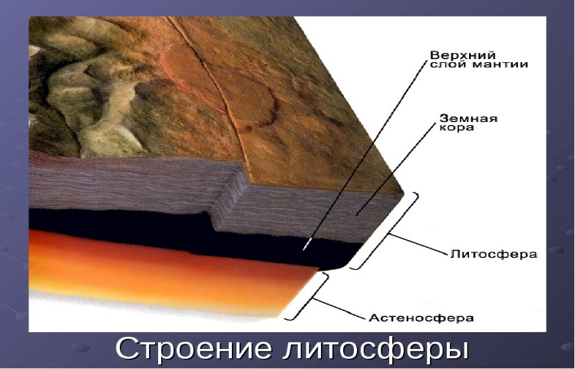
9. Литосфера и геологический рельеф
Литосфера - верхняя твёрдая оболочка Земли, состоящая из коры и части верхней мантии. Ее толщина от 50 км в океанической части, а в материковой до 200 км. Породы, составляющие земную кору, очень разнообразны, но их можно скомпоновать в три группы: 1 группа - магматические горные породы, которые образовались из расплавленной магмы. Они самые твердые; 2 группа - осадочные горные породы, они произошли в результате оседания и накопления разрушенных магматических пород на поверхности земной коры; 3 группа - породы метаморфические, которые изменились на глубине из одних пород в другие.
Верхняя часть литосферы земной коры, ее неровности называются рельефом. Основные формы рельефа называются горами и равнинами. Они бывают различными по высоте. Самые низкие равнины называются низменностями, их высота от 0 м, то есть от уровня моря, до 200 м, дальше идут возвышенности - от 200 м до 500 м высотой, и выше 500 м - плоскогорья. Выше плоскогорий формы рельефа будут называться горами. По высоте они тоже бывают разные: до 1000 м горы называются низкими, примерно до 2000 м высотой - средними, и выше 2000 м они будут называться высокими горами.

Рельеф образуется в результате двух видов движений в литосфере:
1) внутренних (эндогенных) – это землетрясения, вулканизм и медленные колебания земной коры (поднятия и опускания);
2) внешних (экзогенные) – изменение поверхности в результате воздействия текущих вод, моря, ветра, растений, ледников и человека.
10. Атмосфера.
А – воздушная оболочка Земли.
Атмосфера Земли в основном состоит из азота (78,08%), кислорода (20,95%), аргона (0,93%) и углекислого газа (0,04%), также в зависимости от климата она может включать 0,1 до 1,5% водного пара.
А. Земли условно разделена на слои, различающиеся по плотности, температуре и составу: тропосфера, стратосфера, мезосфера, термосфера, ионосфера, экзосфера.
В системе классификации Кеппена критерием определения типа климата является то, какие растения произрастают на данной местности. В систему входят пять основных климатических зон (влажные тропические леса, пустыни, умеренный пояс, континентальный климат и полярный тип), которые, в свою очередь, подразделяются на более конкретные подтипы.
Круговорот воды в природе жизненно необходим для существования жизни на суше.
Парниковый эффект – углекислый газ задерживает плюсовую температуру на Земле и тогда, когда не светит Солнце на поверхность З. – это способствовало в свое время образованию жизни на З., на Марсе, напр. температура, когда не светит С., ниже - 200 гр. С, но СО₂ на З. в настоящее время слишком много и происходит глобальное потепление. Озоновая дыра – слой озона (О₃), создающий оболочку стратосферы и защищающий З. от вредного ультрафиолетового излучения от Солнца, к сожалению, в результате деятельности человека (выпуск фреонов – искусственных газов) происходит его разрушение. Что влияет на климат в определенной местности на Земле?
Температура на поверхности Земли колеблется в пределах от -89,2 до +56,7°C.
11. Гидросфера.
Приблизительно 70,8% поверхности планеты занимает Мировой океан. На материках расположены реки, озера, подземные воды и льды, вместе с Мировым океаном они составляют гидросферу. Подводная поверхность гористая, включает систему срединно-океанических хребтов, а также подводные вулканы, океанические желоба, подводные каньоны, океанические плато и абиссальные равнины.
Полюсы Земли покрыты ледяным панцирем, который включает в себя морской лед Арктики и антарктический ледяной щит.
Источники воды на Земле, пресной воды – ледники, они образуют фёрды (Норвегия – заполненные водой ледников долины), оставляют после себя озера.
Морские течения являются важным фактором в формировании климата Земли, как и термохалинная циркуляция, создаваемая за счет перепада плотности воды и переносящая тепловую энергию из экваториальных регионов в полярные.
Бассейн реки – Волга и все ее притоки впадают в Каспийское море и создают бассейн Каспия. Типы озёр – ледниковые (напр. Ладожское, Онежское оз-ра), тектонические – Байкал, Малави (Африка) и вулканические (оз. Севан, Армения). Искусственные водоёмы – питьевая вода, разведение рыбы – пруды, гидроэлектростанции и получение энергии.
12. Педосфера и биосфера
Педосфера
Тонкая оболочка Земли, в которой происходит процесс разложения органических веществ под воздействием бактерий, при участии воды и минералов. Типы почв: чернозем (степи на востоке Украины или юге России, севере Казахстана) – самые плодородные почвы, выращивается на них пшеница и другие злаковые, бурозем – в Чехии самые частые, подходят для выращивания сахарной свеклы, хмеля и картофеля, также некоторых злаковых (овес, рожь). Подзолы – почвы в горах, которые не подходят для выращивания с/х культур, как правило, на них вырастают леса или находятся луга, разведение КРС. Объясни, что такое вечная мерзлота!
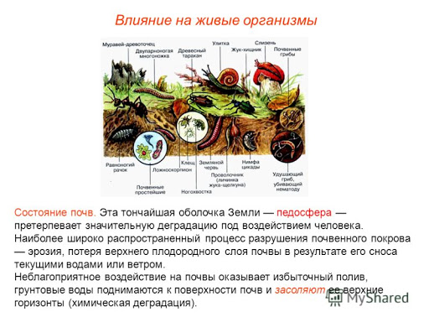
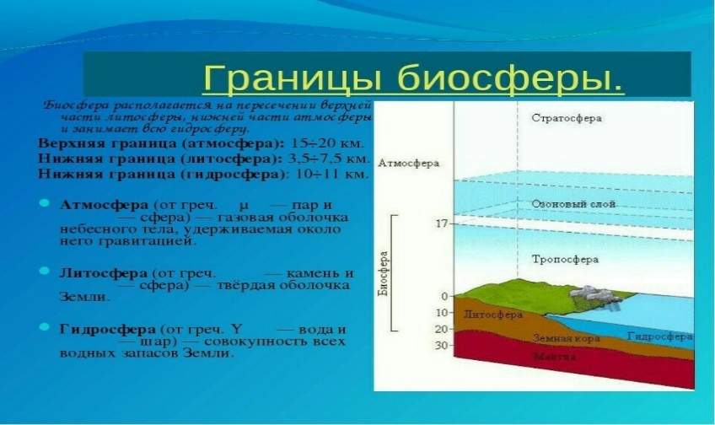
Биосфера (характеристика биосферы, природные ландшафты Земли с точки зрения климатических поясов, высотная поясность)
Биосфе́ра (от др.-греч. βιος — жизнь и σφαῖρα — сфера, шар) — оболочка Земли, заселённая живыми организмами, находящаяся под их воздействием и занятая продуктами их жизнедеятельности, а также совокупность её свойств как планеты, где создаются условия для развития биологических систем; глобальная экосистема Земли. Здесь можете рассказать про антропогенные факторы – как человек разрушает сам себе среду обитания, увеличение содержания углекислого газа в атмосфере (заводы и машины), вырубка лесов и глобальное потепление, разрушение озонового слоя (фреон – искусственный газ для холодильников), защищающего планету от УФ-излучения. Осушение Аральского озера и т.п.
13. География населения и населённых пунктов.
Сегодня количество жителей планеты превышает 7 млрд человек. Рождаемость – это количество родившихся за год, приходящееся на тысячу жителей. Смертность – это количество умерших за год, приходящееся на тысячу жителей. Прирост населения (рождаемость – смертность) определяется как разность показателей рождаемости и смертности. Резкое увеличение численности населения в странах Африки и Азии со средины 60-х годов ХХ века получило название «демографический взрыв». Европа – «демографическая стагнация или спад», объясни!
Расы – негроидная, европоидная и монголоидная (смешения – мулат, самбо и метис, кто с кем?). Языки европейские – романские, германские и славянские, примеры. Мировые религии – христианская религия – католики, православные, протестанты, приведи пример страны, где преобладают протестанты. Мусульмане – шииты (в каких странах преобладают шииты) и сунниты. Индуизм, иудаизм, буддизм, синтоизм.
Миграция с юга на север, с Африки в Европу, с Мексики в США. С Востока на Запад. Причины – войны, нехватка продуктов питания и воды, работы и учеба, религиозный и национальный гнет, политика.
НП – города мегаполисы и села. В развитых странах Запада большая часть населения задействована в сфере услуг и промышленности, с/хозяйство механизировано. Самый крупный в мире город – Шанхай, Китай.
14. Мировая экономика.
Разделение экономики – первичный сектор (простая добыча полезных ископаемых и с/хозяйство), вторичный – промышленность (машиностроение, нефтехимия, текстильная, пищевая, стекольная и т.п.) – марки автомобилей выучи по странам, третичный сектор – сфера услуг (банковские, транспорт, медицина и образование), четвертичный – наукоемкие технологии, разработки и исследования.
Мировое сельское хозяйство – растениеводство (выращивание злаковых культур – пшеница в черноземных степях, покажи в мировых масштабах по карте, рис – покажи) и животноводство (КРС – Аргентина, свиноводство, птицеводство, овцеводство – Австралия).
Транспорт – водный /речной и морской, какие знаешь порты? /. Туризм – пляжный, памятники, бальнеология. Какие страны привлекают туристов?
ВВП (внутренний валовой продукт показывает все, что страна произвела в год, указывается для сравнения стран в долларах США)
Первичный сектор экономики
Растениеводство
ПИЩЕВОЕ - злаковые культуры – рис (Индия, Тайланд, Китай, Корейский полуостров, Япония), пшеница, ячмень (Канада и север США, Россия, север Африки, Франция, Аргентина и Австралия)
ТЕХНИЧЕСКОЕ – хлопок, лен, конопля – хлопок (Узбекистан, Китай, Индия, Египет, Афганистан и юг США)
ПОД ЗАПРЕТОМ – марихуана (Афганистан), кокаин (Колумбия)
Животноводство
КРС (крупнорогатый скот) – Аргентина, Австралия и Индия – священное животное для индуистов, только на молоко (1,5 млрд. голов)
Свиноводство – северная и центральная Европа, США (для мусульман это грязное животное)
ОВЦЫ – Австралия и Новая Зеландия – на шерсть
ШЕЛКОПРЯД – шелк в Китае или Индии
Далее рыбное хозяйство – разведение карпов в прудах, птицеводство, оленеводство, разведение нутрий, страусов, крокодилов, кенгуру (Австралия) и т.п. Каких животных разводят у Вас?
Вторичный сектор экономики
Энергетические сырье – нефть и природный газ (Персидский залив – СА, ОАЭ, Ирак и Иран, Кувейт, Мексиканский залив – США-Техас, Мексика, Аляска, Венесуэла, Северное море в Европе + Россия – Кавказ, Татарстан, Западная Сибирь, Индонезия-Азия и Нигерия-Африка), каменный и бурый уголь (Апалачские горы – США, Кузбас – РФ, Донбас – Украина), торф – Прибалтика и Ирландия, лес (Сибирь) и уран (ЮАР, Австралия и Казахстан)
Металлы – руды цветных металлов (медь, алюминий, хром, цинк, серебро – Чили-Южная Америка и Казахстан), драгоценные металлы (золото, платина, титан – ЮАР, Республика Саха) и черные металлы (железо, никель – Индия, Украина, Австралия)
Месторождения найди на карте!!!
Энергетические сырье – нефть и природный газ, каменный и бурый уголь, торф, лес и уран
Возобновляемые источники энергии – вода (гидроэлектростанции – Норвегия, Бразилия – 100 %), солнце (планы построить солнечные ЭС в Алжире, солнечные батареи на домах в ЕС), ветер (ветряные ЭС в Австрии и Нидерландах, север ФРГ), приливы и отливы (приливо-отливная ЭС, г. Мурманск), геотермальные источники (Исландия, Камчатка)
Не возобновляемые источники - нефть и природный газ, каменный и бурый уголь, торф, лес и уран
Электростанции – атомные (Франция, в Чехии – Темелин и Дукованы с советскими атомными блоками), гидро (Бразилия, Норвегия), тепловые (Китай, Индия)
Альтернативные ЭС – солнечные, ветренные, приливо-отливные, геотермальные
Отрасли – машиностроение (автомобилестроение (Фольксваген, Мерседес, БМВ, Форд – Дженерал Моторс, Тойота, Самсунг и другие), кораблестроение – Франция и Англия, самолетостроение – Боинг в США и Аэробус во Франции), химическая промышленность - нефтехимия (переработка нефти и газа – Роснефть, Татнефть, Шел-ойл, Бензина), фармацевтика (лекарства – Файзер), текстиль (Китай и Индия), пищевая промышленность – продуктов питания и т.п. (Нестле)
Промышленные макрорегионы – Дюссельдорф ФРГ, Шанхай-Пекин, Китай, Чикаго-Детройт в США, Япония, Южная Корея, Северная Италия, Манчестер Англия, Урал – Екатеринбург в РФ
Третичный и четвертичный сектора экономики
- образование, медицина, финансы (3), наука, технологии и разработки (4)
Виды транспорта:
- воздушный пассажирский и грузовой
- наземный
-- автодорожный пассажирский и грузовой
-- железнодорожный пассажирский (РФ: 8 тыс. км Питер – Владивосток, Китай: 1,5 тыс. км Шанхай – Пекин, Франция – скоростные поезда ТЖФ, Япония – Шинканзен) и грузовой (Китай – Европа)
- водный
-- речной пассажирский (порт Манаус – Амазонка, Бразилия, Гамбург на Эльбе - ФРГ) и грузовой (баржи)
-- морской грузовой (Шанхай – Китай, Нью-Йорк, США и Роттердам в Европе)
- трубопроводный – нефтепровод Дружба или газопровод Северный поток (Норд Стрим) или Южный поток (через Турцию)
– Что такое «танкер» и что это судно перевозит из Персидского залива в Европу?
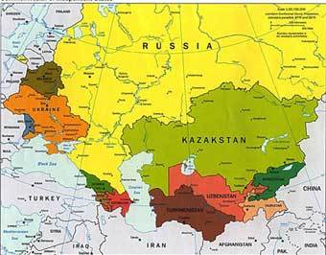
15. Страна откуда я родом – описание рельефа, государственное устройство, акцент на интересные факты, напр., Аральское озеро, Байкал, Камчатка, Карпаты, озеро Балхаш или Иссык-Куль, государственное устройство, религия, национальности, язык, история, экономика – полезные ископаемые, растениеводство и животноводство, отрасли промышленности и сфера услуг – марки, фирмы!!
Сдадите!

